Познавательно – творческий проект
(для детей подготовительной группы)
«Зимнее волшебство»
Вид проекта: познавательно - творческий
Продолжительность проекта: краткосрочный, с 5 декабря 2022г по 13 января 2023г.
Участники проекта: воспитанники подготовительной группы, воспитатели, родители, коллеги.
Цель проекта: создание условий для формирования представлений о Новом годе, как семейном празднике, развитие познавательных и творческих способностей детей в процессе реализации проекта, повышение детско – родительских отношений.

Задачи проекта:

Воспитательные:
1. Воспитывать уважительное отношение к культурному наследию нашей страны.
2. Создать праздничную атмосферу в преддверии Нового года.
Развивающие:
1. Развивать у детей навыки партнерской деятельности и сотрудничества
2. Продолжать развивать творческое воображение детей, мышление и память.
3. Способствовать развитию творческой инициативы и поисковой деятельности дошкольников.
Образовательные:
1. Формировать познавательный интерес дошкольников к изучению традиций новогоднего праздника, истории его возникновения.
2. Знакомить с историей возникновения праздника, учить бережно относиться к праздничным народным традициям и обычаям
3. Дать представление детям, что новогодняя игрушка – это не только атрибут зимнего праздника, но и часть истории нашей страны.
4. Способствовать развитию речевого общения, обогащению и расширению словаря.
5. Познакомить детей с произведениями художественной литературы о праздновании Нового года (сказки, рассказы, стихотворения) ;
Интеграция образовательных областей:
Познавательное развитие, речевое развитие, художественно-эстетическое
развитие, социально-коммуникативное развитие, физическое развитие.

Формы реализации проекта:
1. Игры;
2.Чтение художественной литературы;
3. Обсуждение;
4. Беседы;
5. Отгадывание загадок;
6. Рассматривание сюжетных картин
7. Театрализация;
8. Продуктивная деятельность детей;
9. Заучивание стихов;
10. Разучивание песен, танцев;
11. Составление рассказов;
12. Мастер-класс;
13. Наблюдение;
14. Решение проблемных ситуаций;
15. Слушание музыкальных произведений.
Ожидаемые результаты:
Расширение кругозора в области истории Новогоднего праздника
Развитие интереса детей к поисковой деятельности
Вовлечение родителей в педагогический процесс.
Развитие у детей художественного творчества, эстетического восприятия, речевой активности в различных видах деятельности.
Продукты проекта
1. Организация и создание предметно – игровой праздничной среды,
оформление группы;
2. Участие в мастер-классе «Новогодний тауматроп»;
Этапы проекта:
Организационный | 1.Сбор информации по теме;  2.Создание необходимых условий  для реализации проекта;  3. Подбор материала для  продуктивной деятельности;  4. Подбор аудио – и видеоматериала;  5. Подбор художественной  литературы по теме;  6. Подбор дидактического  материала;  7. Подбор загадок по теме;  8. Разработка мероприятий;  9. Обсуждение с родителями  вопросов, связанных с проведением  проекта.
Практический | Познавательное развитие.  Ознакомление с окружающим:  «Откуда Ёлка к нам пришла»,  «Здравствуй зимушка – зима»,  «Зимние забавы».  Беседы:  «Как отмечали новый год в  старину?», «Почему люди наряжают  елку?», «Сколько лет Деду  Морозу?», «Новый Год в разных  странах», «Безопасный Новый Год» .  Дидактические игры:  «Чудесный мешочек», «Четвертый  лишний», разрезные картинки  «Зимушка- зима», «Опасно – не  опасно».  Почему праздник  проходит вокруг елки? Об истории  Новогодней игрушки, «Где живёт  Дед Мороз?», «Как встречают  Новый год в разных странах?»  Речевое развитие.  Чтение художественной  литературы:  Х. Андерсен «Снежная королева»,  С.Маршак «Двенадцать месяцев», В. Сутеев «Елка», р.н.с. «Морозко»,  «Снегурочка», сборник стихов «Когда  наступит Новый год», Усачев А.  «Здравствуй, Дедушка Мороз!»,  Москвина М. «Как Дед Мороз на  свет появился».  Загадывание загадок о зимних  явлениях природы, о новогоднем  празднике. Викторина «Славный Новый год»  Чтение и заучивание стихотворений  по содержанию сценария новогоднего утренника;  Рассматривание сюжетных  картин и составление  описательных и  повествовательных рассказов по  ним;  Художесвено-эстетическое  развитие.  Музыкальная деятельность:  Разучивание песен о зиме, о  новогоднем празднике, новогодних  хороводов, танцев по содержанию  сценария;  Продуктивная деятельность:  Рисование:  «Веточка ели».  Аппликация:  «Снеговик», «Ёлочка», «Портрет Деда Мороза»  Лепка:  «Зимний лес»,  «Новогодняя игрушка».  Художественный труд:  Изготовление фонариков  Изготовление «чудо – вертушек»  Изготовление елочных украшений в технике оригами;  Изготовление елочных игрушек посредством экспериментирования с водой и красками  Экспериментирование со светом «Волшебные лампочки с картинками»  Тематические раскраски.  Социально-коммуникативное  развитие:  Беседы: «Чтобы не испортить  праздник», «Как правильно дарить и  получать подарки».  Сюжетно ролевые игры: «Новый  Год в кругу семьи», «Магазин  новогодних подарков».  Физическое развитие .  Подвижные игры: «Снежная баба»,  «Мороз красный нос», «Два  мороза», «Снег, метель, вьюга»  «Зимние забавы».  Эстафеты и состязания на  участке по выбору детей.  Развлекательные новогодние игры .  Работа с родителями:  1. Инструктаж по технике  безопасности «Правила пожарной  безопасности при проведении  новогодних мероприятий»;  2. Изготовление родителями  новогодних поделок «Новогодний тауматроп»  3. Помощь родителей в создании атрибутов для новогоднего утренника
Заключительный | Мастер – класс с родителями «Новогодний тауматроп»;  Выставка работ детского творчества  Утренник «Новый Год»

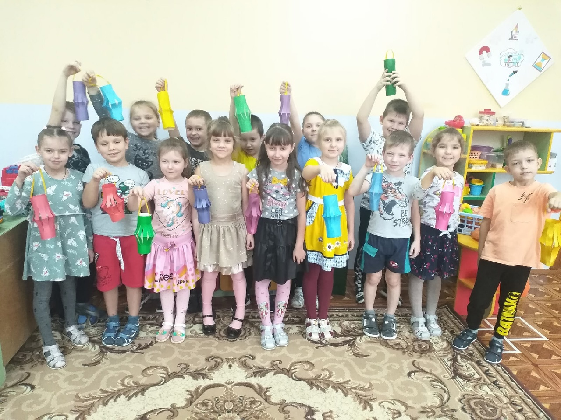

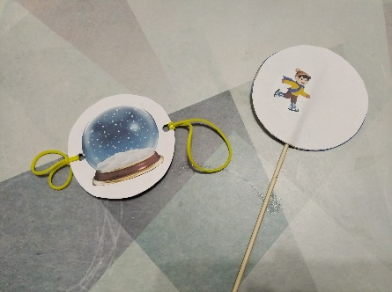
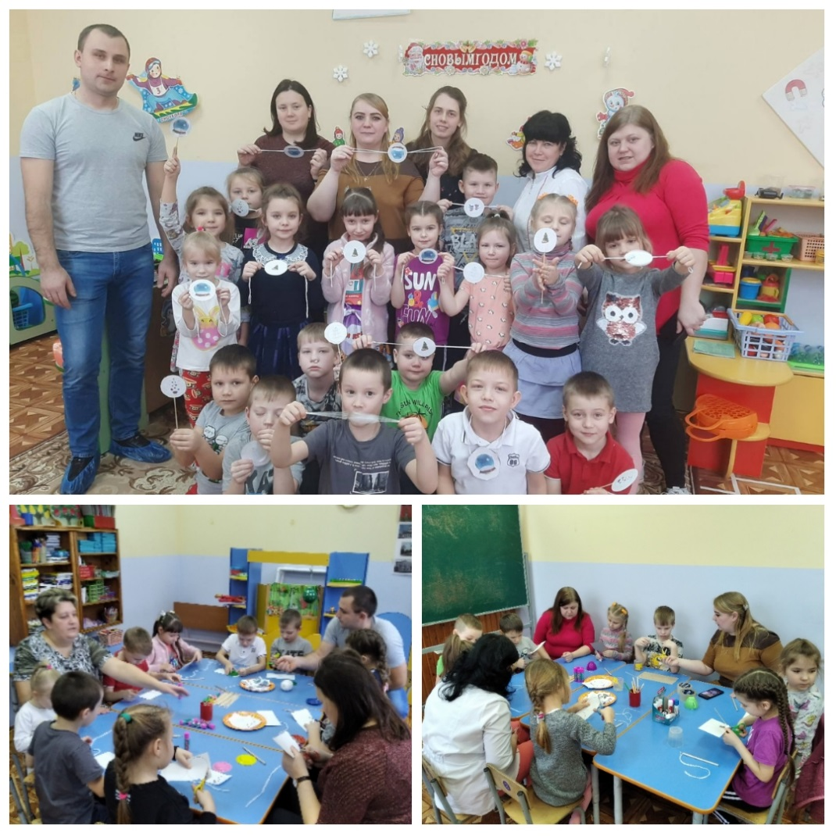
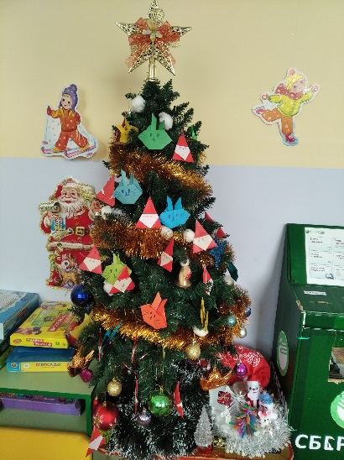
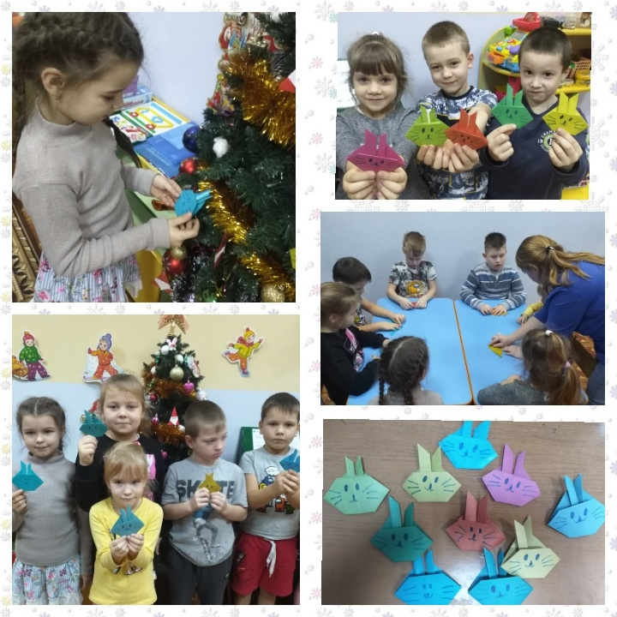
Мастер – класс «Новогодний тауматроп»
Ёлочка
с игрушками оригами

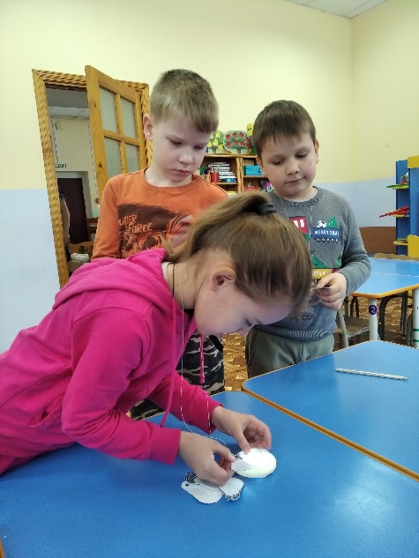
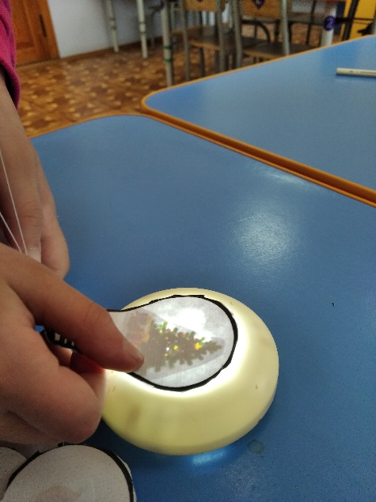
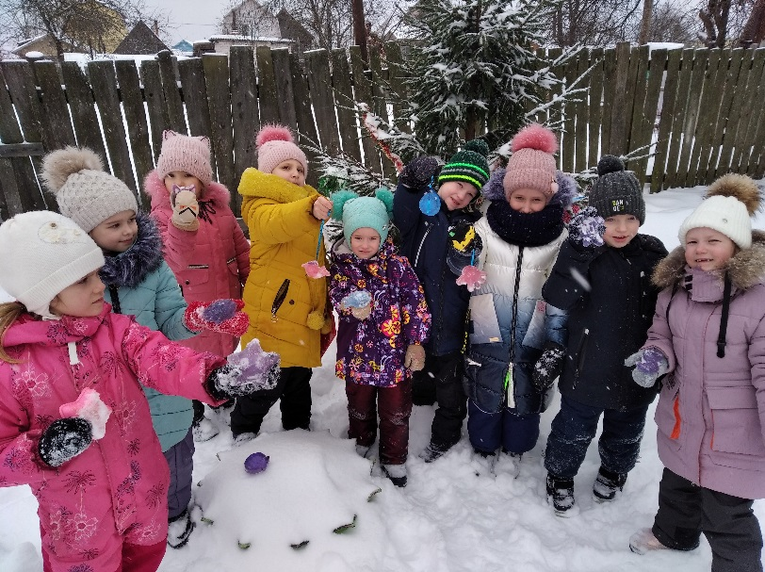
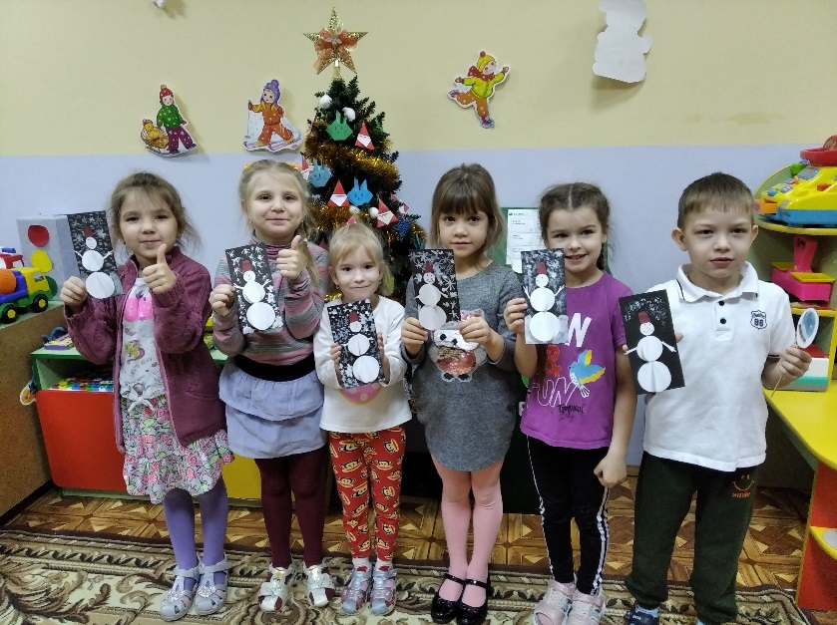
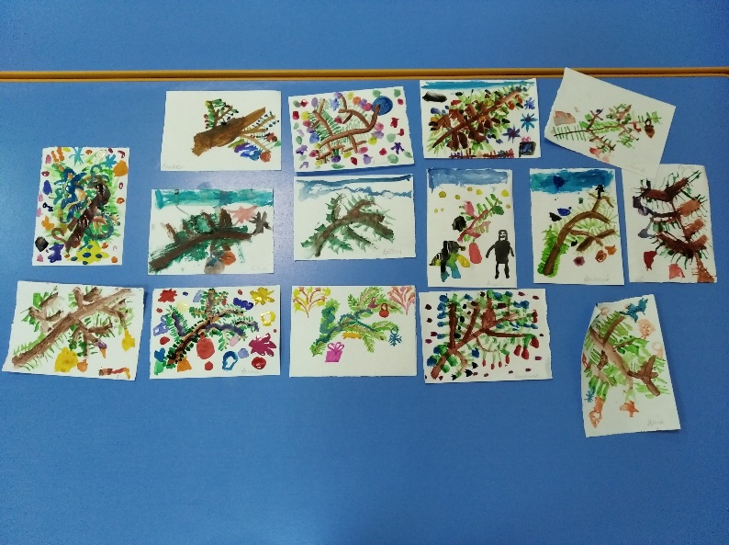
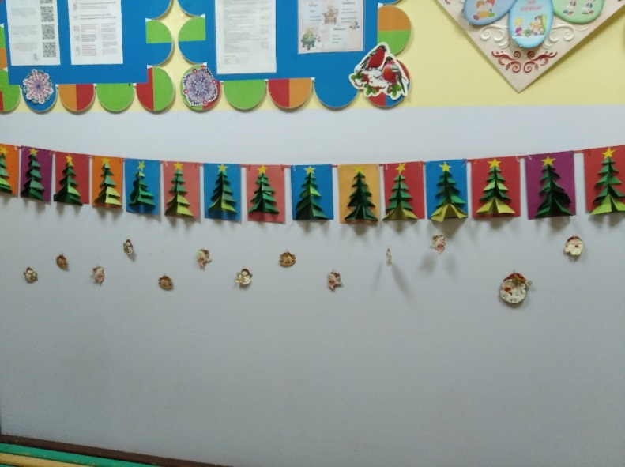
Ледяные игрушки на ёлку
Объемная аппликация
«Снеговик»
Экспериментирование
«Волшебная лампочка»
Рисование красками «Веточка ели»
Объемная аппликация
«Ёлочка»

